## Российская академия наук

## Отделение наук о Земле

## Федеральное государственное бюджетное учреждение науки

## Геологический институт Российской академии наук (ГИН РАН)

**ВСЕРОССИЙСКОЕ СОВЕЩАНИЕ**

**ФУНДАМЕНТАЛЬНЫЕ ПРОБЛЕМЫ ИЗУЧЕНИЯ ВУЛКАНОГЕННО-ОСАДОЧНЫХ, ТЕРРИГЕННЫХ И КАРБОНАТНЫХ КОМПЛЕКСОВ**

**г. Москва**

**26-29 апреля 2021 г.**

Совещание посвящено памяти двух выдающихся женщин – сотрудников ГИН РАН:

АННЫ ГРИГОРЬЕВНЫ КОССОВСКОЙ (1915-2000)

ИРИНЫ ВАСИЛЬЕВНЫ ХВОРОВОЙ (1913-2003)

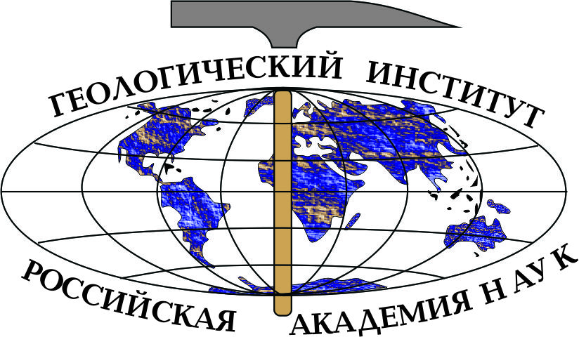

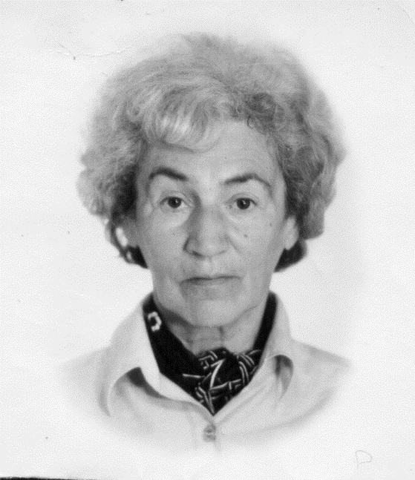 **Коссовская Анна Григорьевна.** Доктор геолого-минералогических наук, профессор, сотрудник ГИН АН СССР с 1943 г. заведующая лабораторией осадочной минералогии (позднее лаборатория геоминералогии). Научная деятельность посвящена развитию нового направления в литологии – генетической минералогии, в основе которой лежит генетический подход к изучению геологических процессов осадочной оболочки Земли. Автор более 100 работ, среди которых наиболее известные: «Минералогия терригенного мезозойского комплекса Вилюйской впадины и Западного Верхоянья: М., 1962; Эпигенез и его минеральные индикаторы, М., 1971 (ред.); Минеральные преобразования пород океанической коры и проблема ее начальной континентализации // Минеральные преобразования пород океанического субстрата: Эпигенез и начальный метаморфизм. М., 1981 (соавт. Симанович И.М., Шутов В.Д.); Глинистые минералы в 2 кн., М.: 1990, 1991. Являлась членом редколлегии журналов Литология и полезные ископаемые, Sedimentology.

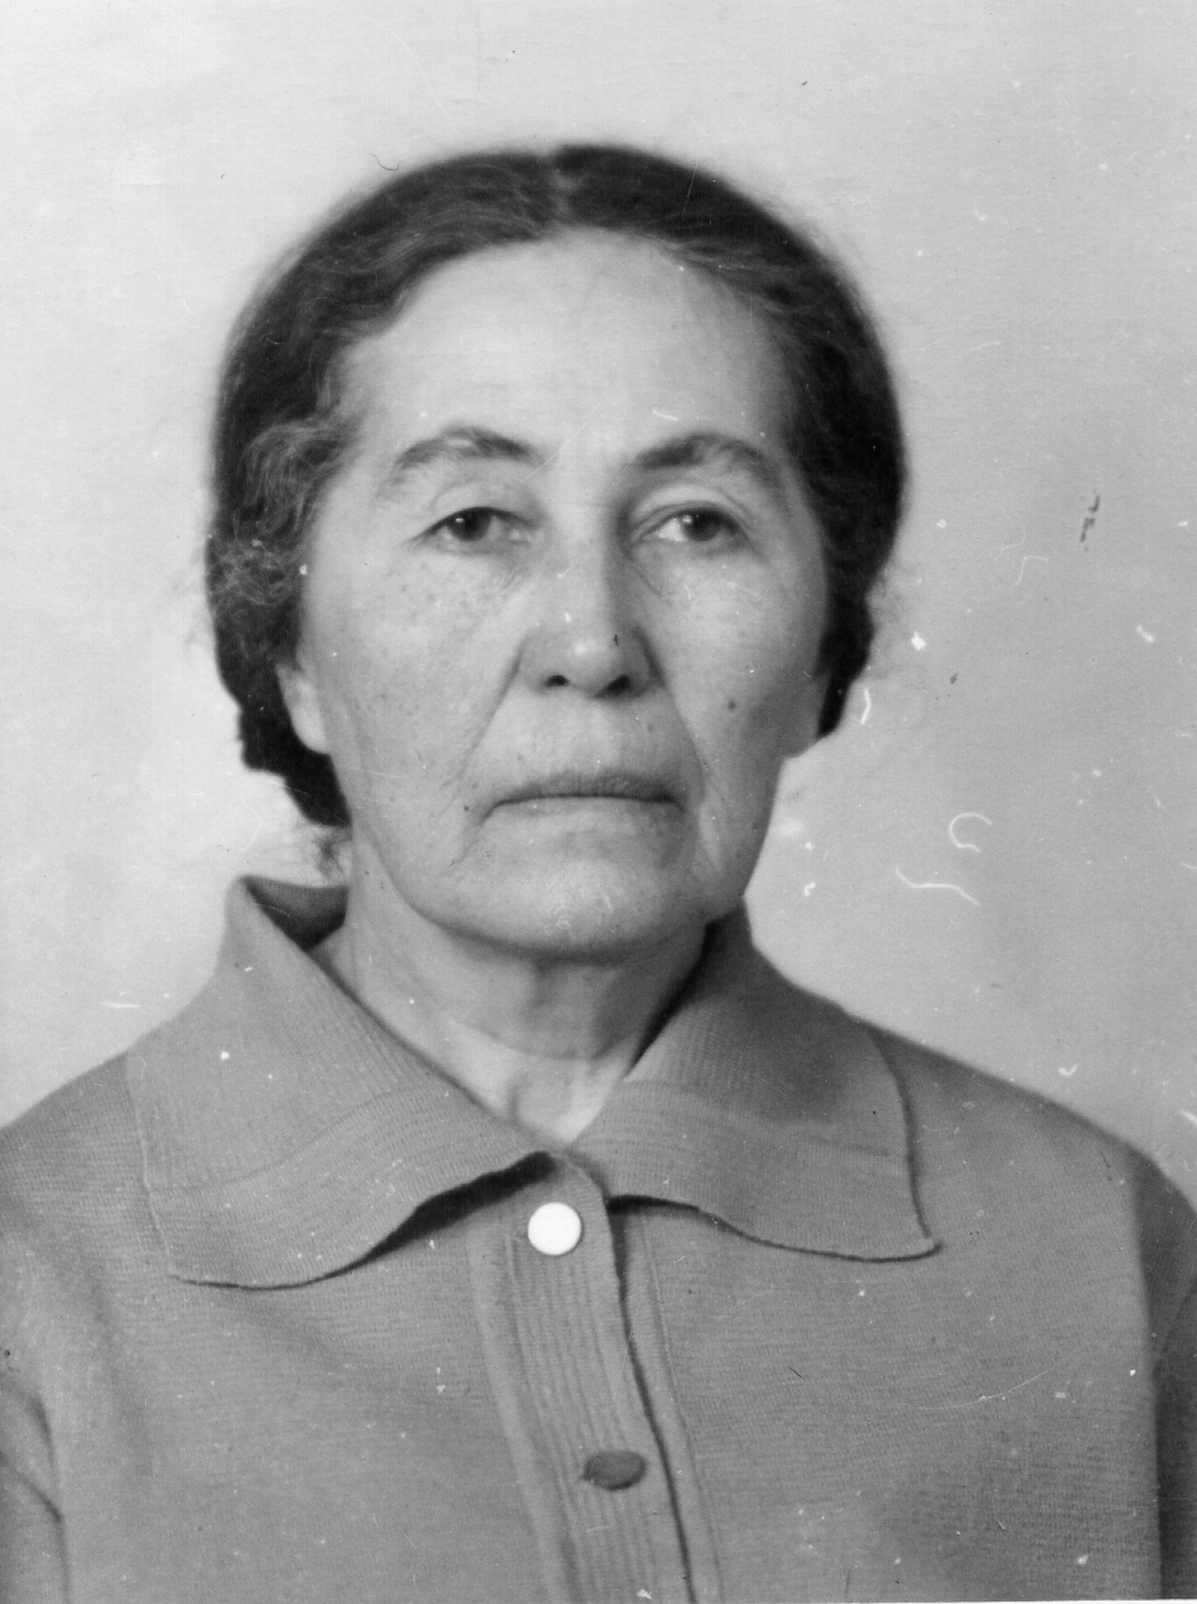 **Хворова Ирина Васильевна.** Доктор геолого-минералогических наук, профессор, заслуженный деятель науки РСФСР, лауреат [Премии имени Н. С. Шатского](https://ru.wikipedia.org/wiki/%D0%9F%D1%80%D0%B5%D0%BC%D0%B8%D1%8F_%D0%B8%D0%BC%D0%B5%D0%BD%D0%B8_%D0%9D._%D0%A1._%D0%A8%D0%B0%D1%82%D1%81%D0%BA%D0%BE%D0%B3%D0%BE). Участник ВОВ. Сотрудник ГИН АН СССР с 1953 г. Награждена орденами «Дружбы народов» (1986), «Знак Почёта» (1963). Заведующая лабораторией вулканогенно-осадочных формаций. Является одним из основоположников учения о осадочных формациях и сравнительном анализе древних и современных карбонатных, кремнистых и вулканогенно-осадочных комплексов. Наибольшие достижения в области изучения связи осадконакопления и вулканизма. Автор более 120 научных трудов, среди которых наиболее выдающимися являются: «Атлас карбонатных пород среднего и верхнего карбона Русской платформы. М., 1958»; «Флишевая и нижнемолассовая формации Южного Урала. М., 1961»; Кремненакопление в геосинклинальных областях прошлого 1968 «Формации Сакмарского аллохтона (Юж. Урал). М., 1978 (соавт.)».

***1 ДЕНЬ (26 апреля)***

**ПЛЕНАРНОЕ ЗАСЕДАНИЕ**

***Председатель: Тучкова М.И.***

*10.00*Приветственное слово директора ГИН РАН, академика К.Е. Дегтярева.

*10.10 – 10.50* Тучкова М.И. *Развитие идей А.Г. Коссовской: Геоминералогия и современный взгляд на литогенез – прошлое и современное понимание проблемы.*

*10.50 – 11.30* Хераскова Т.Н. *Развитие идей И.В. Хворовой: Значение методов литологического и формационного анализов осадочных и вулканогенно-осадочных формаций при реконструкциях палеотектонических структур.*

**Перерыв на кофе-брейк 11.30 – 11.50**

*11.50 – 12.20* Леонов М.Г. *Хаотические комплексы пород (микститы): типизация, значение для геодинамических построений и новые разновидности.*

*12.20 – 12.50* Сколотнев С.Г., Фрейман С.И. *Осадочные породы фундамента поднятия Менделеева (Северный Ледовитый океан).*

*12.50 – 13.20* Худолей А.К. *Современные методы реконструкции источников сноса*. (он-лайн)

**Перерыв на обед 13.20 – 14.40**

**ПЛЕНАРНОЕ ЗАСЕДАНИЕ**

***Председатель: Гаврилов Ю.О.***

*14.40 – 15.10* Соколов С.Д. *Меланжи и олистостромы аккреционных структур.*

*15.10 – 15.40* Крупская В.В., Закусин С.В., Доржиева О.В., Морозов И.А., Тюпина Е.А. *Исследования глинистых минералов для решения фундаментальных и прикладных задач.*

*15.40 – 16.10* Гаврилов Ю.О. *Факторы, влиявшие на формирование геохимического облика юрского терригенного комплекса Большого Кавказа.*

**Перерыв на кофе-брейк 16.10 – 16.30**

*16.30 – 17.00* Летникова Е.Ф., Иванов А.В., Бродникова Е.А., Летникова А.Ф., Прошенкин А.И. *Грубообломочные* породы в *позднедокембрийских-ранепалеозойских осадочных и осадочно-вулканогенных сериях юга Сибирской платформы и отдельных блоков Центрально-Азиатского складчатого пояса как индикаторы локальных и глобальных тектонических и климатических событий.*

*17.00 – 17.30* Гражданкин Д.В., Рогов В.И.*История развития верхневендского моря северо-востока Сибирской платформы.*

**Обсуждение докладов и стендовая сессия 17.30 – 19.00**

**Оргкомитет:**

Дегтярев Кирилл Евгеньевич – Председатель

Ханчук Александр Иванович

Маслов Андрей Викторович

Кузнецов Антон Борисович

Александрова Галина Николаевна

Костылева Виктория Васильевна – Зам. Председателя

Тучкова Марианна Ивановна – Зам. Председателя

Щепетова Елена Владимировна

**Ученый секретарь: Ватрушкина Елена Владимировна**

*14*.Рябинкин С.В. *О некоторых неточностях при составлении уравнений материального баланса при оценке генерации флюидов.*

*15*.Садчикова Т.А., Стукалова И.Е., Чепалыга А.Л., Адаева Д.О. *История формирования угленосных отложений черноморской плейстоценовой террасы Судака (Крым).*

*16.* Садчикова Т.А., Друщиц В.А. *Условия формирования толщи верхнемеловых отложений разреза Деревянные Горы (о. Новая Сибирь).*

*17*. Сандула А.Н., Шадрин А.Н. *Каменноугольно-нижнепермские карбонатные формации западного склона Печорского Урала: строение и условия образования.*

*18*. Седаева Г.М. *Преобразование известняков Донецкого бассейна и изменения их свойств по стадиям литогенеза и углефикации.*

*19*. Страшко А.В., Радченко К.А., Завьялова А.П., Чупахина В.В., Ступакова А.В., Суслова А.А., Стафеев А.Н. *Черные сланцы доманикового горизонта Волго-Уральского бассейна – интерпретация палеогеографических обстановок.*

*20*. Чаицкий В.П., Попков В.И., Попков И.В., Пинчук Т.Н. *Вулканогенные и вулканогенно-осадочные отложения мезозоя Западного Предкавказья.*

***Стендовая сессия:***

*1.* Ивановская Т.А., Зайцева Т.С., Звягина Б.Б. *О классификациях слоистых силикатов глауконит-иллитового ряда из отложений верхнего протерозоя и нижнего кембрия (Северная и Восточная Сибирь, Южный Урал, полуостров Средний, Подольское Приднестровье).*

*2.* Изъюрова Е.С. *Особенности проявления эпигенетических процессов в терригенных продуктивных отложениях венда восточного склона Непско-Ботуобинской антеклизы (Сибирская платформа).*

*3.* Китаева И.А., Постникова О.В. *Стадиальный анализ вторичных преобразований карбонатных отложений осинского горизонта.*

*4.*Коробов А.Д., Коробова Л.А., Рахторин А.Н. *О некоторых специфических чертах глубинного эпигенеза в условиях рифтогенного осадочного бассейна.*

*5.*Котова Л.Н., Подковыров В.Н. *Литохимический состав базальных отложений Московской синеклизы.*

*6.* Малиновский А.И. *Вещественный состав терригенных пород Лаоелин-Гродековского террейна (Южное Приморье) и его геодинамическая интерпретация.*

*7*. Милаш А.В. *Глинистые минералы и их распределение по площади и разрезу в живетских и нижнефранских образованиях присводовой части Воронежской антеклизы.*

*8*. Можеровский А.В. *Особенности трансформации слоистых силикатов в мезозойско-кайнозойских отложениях северо-восточной части зоны перехода от Азиатского континента к Тихому океану.*

*9.* Молчанов В.П., Андросов Д.В. *Природа карбонатных пород Цзямусы-Ханкайской графитоносной провинции*

*10*. Парада С.Г. *Кремнистые субмаринные эксгаляции как возможный источник рудообразующих элементов в золотоносных углеродисто-терригенных комплексах.*

*11*. Плюснин А.В. *Строение сульфатно-карбонатно-терригенной формации вендского палеобассейна Непско-Ботуобинской антеклизы Сибирской платформы по результатам изучения керна скважин.*

*12.* Покалюк В.В. *Слабоактивные магнитные аномалии в гнейсовых толщах верхов палеопротерозоя Украинского щита в аспекте древних метаморфизованных литоральных россыпей.*

*13*.Попков В.И., Попков И.В., Дементьева И.Е. *Литогенез и коллекторские свойства палеозойских отложений западных районов Скифской и Туранской плит.*

***2 ДЕНЬ (27 апреля)***

**СЕКЦИОННОЕ ЗАСЕДАНИЕ**

***1. Общие и региональные проблемы литологии при изучении осадочных комплексов складчатых поясов и платформ***

***Председатель: Костылева В.В.***

*10.00* Ватрушкина Е.В.*Особенности методики изучения терригенных пород в складчатых областях на примере верхнеюрско-нижнемеловых отложений Западной Чукотки*.

*10.20* Кузнецов Н.Б., Шацилло А.В., Романюк Т.В., Колесникова A.A., Дубенский А.С., Шешуков В.С., Ляпунов С.М., Московский Д.В. *Первичные источники циркона в обломочных породах неопротерозойских и нижнепалеозойских толщ Восточно-Ангарской зоны (север Енисейского кряжа).*

*10.40* Московский Д.В., Романюк Т.В., Никишин А.М., Кузнецов Н.Б., Страшко А.В., Колесникова A.A., Дубенский А.С., Шешуков В.С., Ляпунов С.М. *Ченкская толща таврической серии Горного Крыма: первые результаты U-Pb-изотопного датирования зерен детритового циркона из песчаников.*

*11.00* Страшко А.В., Романюк *Т.В.,* КузнецовН.Б.*Первые U-Pb изотопные данные о возрастах зёрен детритового циркона из базального уровня синальпийского комплекса Горного Крыма.*

**Перерыв на кофе-брейк 11.20 – 11.40**

***Председатель: Ершова В.Б.***

*11.40* Костылева В.В., Александрова Г.Н., Щепетова Е.В. *Условия формирования и минеральные парагенезы верхнемеловых и палеогеновых угленосных отложений о.Новая Сибирь (Новосибирские острова).*

*12.00* Ершова В.Б., Прокопьев А.В., Соболев Н.Н., Петров Е.О., Худолей А.К. *Реконструкция состава, строения и тектонических событий северо-восточной части Баренцева моря на основе детального изучения галек из нижнеюрских конгломератов архипелага Земля Франца Иосифа.*

*12.20* Сысоева А.О., Кузнецов Н.Б., Романюк Т.В., Колесникова А.А., Дубенский А.С., Шешуков В.С., ЛяпуновС.М.*Первые результаты U-Pb изотопного датирования зёрен обломочного циркона из песчанистых органогенно-обломочных известняков стратотипической местности ассельского яруса*

**Перерыв на обед 12.40 – 14.15**

**СЕКЦИОННОЕ ЗАСЕДАНИЕ**

***2. Процессы осадконакопления в бассейнах различного геодинамического типа***

***Председатель: Моисеев А.В.***

*14.20* Данукалова М.К., Кузьмичев А.Б., Багаева А.А., Толмачева Т.Ю. *Особенности седиментации в зоне перехода от карбонатной платформы к бассейну на Таймырской пассивной окраине Сибири в раннем палеозое.*

*14.40* Палечек Т.Н. *Об условиях осадконакопления и датировании вулканогенно-кремнистых и терригенных отложений Северо-Востока России.*

*15.00* Моисеев А.В. *Строение и состав мезозойских кремнистых пород северной части Алганского террейна (Корякское нагорье).*

*15.20.* Голованова О.В. *К вопросу о формировании кремнистых глин абазинской свиты (Центральное Предкавказье, разрез р. Хеу).*

**Перерыв на кофе-брейк 15.40 – 16.00**

*16.00* Кондрашова Н.И., Медведев П.В. *Реконструкция условий осадконакопления палеопротерозойских строматолитовых доломитов по геохимическим данным.* (он-лайн)

*16.20* Козионов А.Е. *Вторичные процессы аладьинской свиты рифея в ангарской складчатой зоне.* (он-лайн)

**С 16.40 – Обсуждение докладов**

***3 ДЕНЬ (28 апреля)***

***3. Карбонатные породы: обстановки осадконакопления и постседиментационные преобразования***

***Председатель: Щепетова Е.В.***

*10.00* Кочнев Б.Б., Покровский Б.Г., Марусин В.В. *С-изотопная хемостратиграфия чернореченской свиты докембрия Игарского поднятия, северо-запад Сибирской платформы.* (он-лайн)

*10.20* Кулагина Н.К., Лошкарева В.А. *Цианобактериальные доломиты и магнезиты в высокощелочных бассейнах раннего венда Байкитской и Непско-Ботуобинской антеклиз.*

*10.40* Рогов В.И., Карлова Г.А. *Верхневендская карбонатная платформа Оленекского поднятия (на примере туркутской свиты хорбусуонской серии).*

*11.00* Латышева И.В., Шацилло А.В., Рудько Д.В., Федюкин И.В.*Условия образования типи-структур в постгляциальных венчающих карбонатах кумах-улахской свиты (неопротерозой западного склона Алданского щита).*

**Перерыв на кофе-брейк 11.20– 11.40**

*11.40* Белошей В.Э., Тучкова М.И., ЗуеваО.А.*Особенности состава карбонатных и терригенно-карбонатных осадочных комплексов каменноугольного возраста Чукотского террейна.*

*12.00* Сысоева А.О., Колесникова А.А. *Условия формирования и постседиментационные изменения органогенно-обломочных известняков стратотипической местности ассельского яруса.*

*12.20* Вакуленко Л.Г., Николенко О.Д., Ян П.А*. Новые данные по изотопно-геохимическому составу карбонатных цементов в терригенных нефтегазоносных отложениях Западной Сибири.*

*12.40* Вишневская В.С. *Парагенез радиоляритов и кальцисферовых известняков (верхняя юра-нижний мел).*

**Перерыв на обед 13.00 – 14.35**

***4 ДЕНЬ (29 апреля)***

***5. Седиментогенез, литогенез и нефтегазоносность осадочных комплексов***

***Председатель: Щепетова Е.В.***

*10.00* Друщиц В.А., Садчикова Т.А. *Седиментологические и литологические предпосылки формирования скоплений криогенных гидратов природного газа в Арктическом регионе.*

*10.20* Зуева О.А., Постникова О.В. *Влияние вторичных процессов на петрофизические характеристики отложений мошаковской свиты Приангарья.*

*10.40* Толмачева Т.Ю., Третьяков А.А., Дегтярев К.Е. *Редкие и редкоземельные элементы в конденсированных кремнистых разрезах бурубайтальской свиты (Южный Казахстан): показатель источников сноса или путь к реконструкции геохимических условий обстановок седиментации в ордовикских океанах*

**Перерыв на кофе-брейк 11.00– 11.20**

*11.20* Кузнецов А.С., Зуева О.А. *Генезис, свойства и структура пустотного пространства кремнистых продуктивных отложений берёзовской свиты в пределах Медвежьего мегавала.*

*11.40* Изъюров А.Д. *Генетические типы пустотного пространства боханского и парфеновского горизонтов вендских терригенных отложений Ангаро-Ленской ступени Сибирской платформы.*

*12.00* Рябинкин С.В. *О некоторых неточностях при составлении уравнений материального баланса при оценке генерации флюидов.*

**С 12.20 – Обсуждение докладов**

**ЗАКРЫТИЕ СОВЕЩАНИЯ, ПРИНЯТИЕ РЕШЕНИЯ**

**СЕКЦИОННОЕ ЗАСЕДАНИЕ**

***4. Терригенные и вулканогенно-осадочные породы: обстановки осадконакопления и постседиментационные преобразования***

***Председатель: Ватрушкина Е.В.***

*14.40* Межеловская С.В., Межеловский А.Д., Юшин К.И. *Возраст и условия формирования виленгской свиты Ветреного пояса (Юго-Восток Фенноскандинавского щита).*

*15.00* Щепетова Е.В., Рогов М.А., Зеркаль О.В., Самарин Е.Н., Гвоздева И.Е., Косоруков В.Л. *Клиноптилолит в верхнеюрских отложениях Русской плиты: «камуфлированная пирокластика» или индикатор продуктивности биогенного кремнезема.*

*15.20* Гущина М.Ю., Моисеев А.В., ТучковаМ.И.*Сравнительный анализ туфопесчаников алганской и перекатнинской свит (Усть-Бельские горы, Корякское нагорье).*

*15.40* Тучкова М.И., Соколов С.Д.,Гущина М.Ю. *Песчаники древних пассивных континентальных окраин – примеры палеообстановок и минерального состава.*

**Перерыв на кофе-брейк 16.00 – 16.20**

*16.20* Маленкина С.Ю. *Процессы органоминерализации в юрских микробиальных постройках Европейской России.*

*16.40* Рязанов К.П. *Новые данные о железо-марганцевом оруденении в верхнеордовикских отложениях Пай-Хоя.*

**С 17.00 – Обсуждение докладов, Гала-динер**